Guiné Equatorial
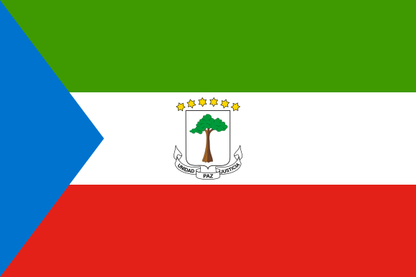
O País

A Guiné Equatorial, cuja capital é a cidade de Malabo, é um país localizado na África Ocidental que conseguiu tornar-se independente da Espanha apenas no ano de 1968. Possui fronteira com Camarões ao norte e com Gabão ao sul. Possui uma extensão territorial de aproximadamente 28.000 km², no qual vivem cerca de 1,22 milhões de pessoas. O país possui o espanhol como o idioma oficial, juntamente do francês e inglês, e seu governo se caracteriza por ser uma república presidencialista. Seus principais produtos econômicos são o petróleo e o gás, os quais impulsionaram o crescimento econômico do local e o fez conquistar o posto de maior Produto Interno Bruto (PIB) da África, calculado em 10,18 bilhões de dólares americanos. Sua moeda oficial é o Franco CFA, seu Índice de Desenvolvimento Humano (IDH) é 0,59. É membro da Organização das Nações Unidas (ONU), do Banco Mundial, da União Africana (UA), Organização das Nações Unidas para Alimentação e Agricultura (FAO) e do Fundo Monetário Internacional (FMI), dentre outros.

Relações com os Conselhos

A Guiné Equatorial é membro da União Africana e no ano de 2018 passou a fazer parte do Conselho de Segurança como membro não permanente por um mandato de dois anos. Tal entrada foi recebida com manifestações por algumas organizações como a Human Rights Watch, a qual alegou ser a Guiné um país de corrupção, pobreza e repressão. Recentemente a UA enviou para o país uma missão com o intuito de monitorar o processo eleitoral de 2017, buscando produzir relatórios quanto ao processo de democratização do país, buscando garantir a paz, estabilidade e segurança durante o processo eleitoral.

O País e os Direitos Humanos

Uma vez que a riqueza advinda do petróleo se encontra mal distribuída entre sua população, a Guiné Equatorial é marcada por ter altas taxas de desigualdade social e elevados níveis de pobreza. Atrelado a esta questão, está o desrespeito aos Direitos Humanos por este Estado. Questões como liberdade de expressão, associação e reunião são constantemente restringidas aos seus habitantes e, atrelado a isto, está o acontecimento frequente de prisões arbitrárias e torturas. Estes acontecimentos são fortemente criticados pela Human Rights Watch, Anistia Internacional, Transparency International, dentre outras organizações que promovem o monitoramento dos direitos humanos nos países.

Ademais, no que se refere ao conflito na República Centro-Africana (RCA) , a Guiné Equatorial atua por meio da Comunidade Econômica dos Estados da África Central (CEEAC), a qual assumiu a liderança na mediação do conflito quando a RCA mergulhou em um novo ciclo de violência, em 2013. A Guiné Equatorial atuou também com o envio de tropas e policiais.

